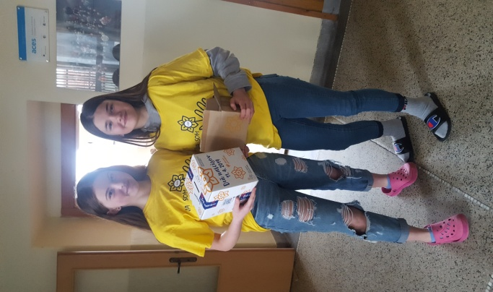
- Spolupodieľanie sa zo žiakmi na Dni narcisov.

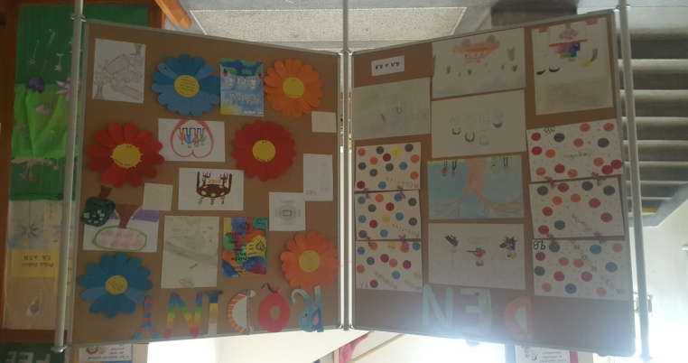
- Spolu so žiakmi sme vytvorili nástenku na medzinárodný deň rodiny.

